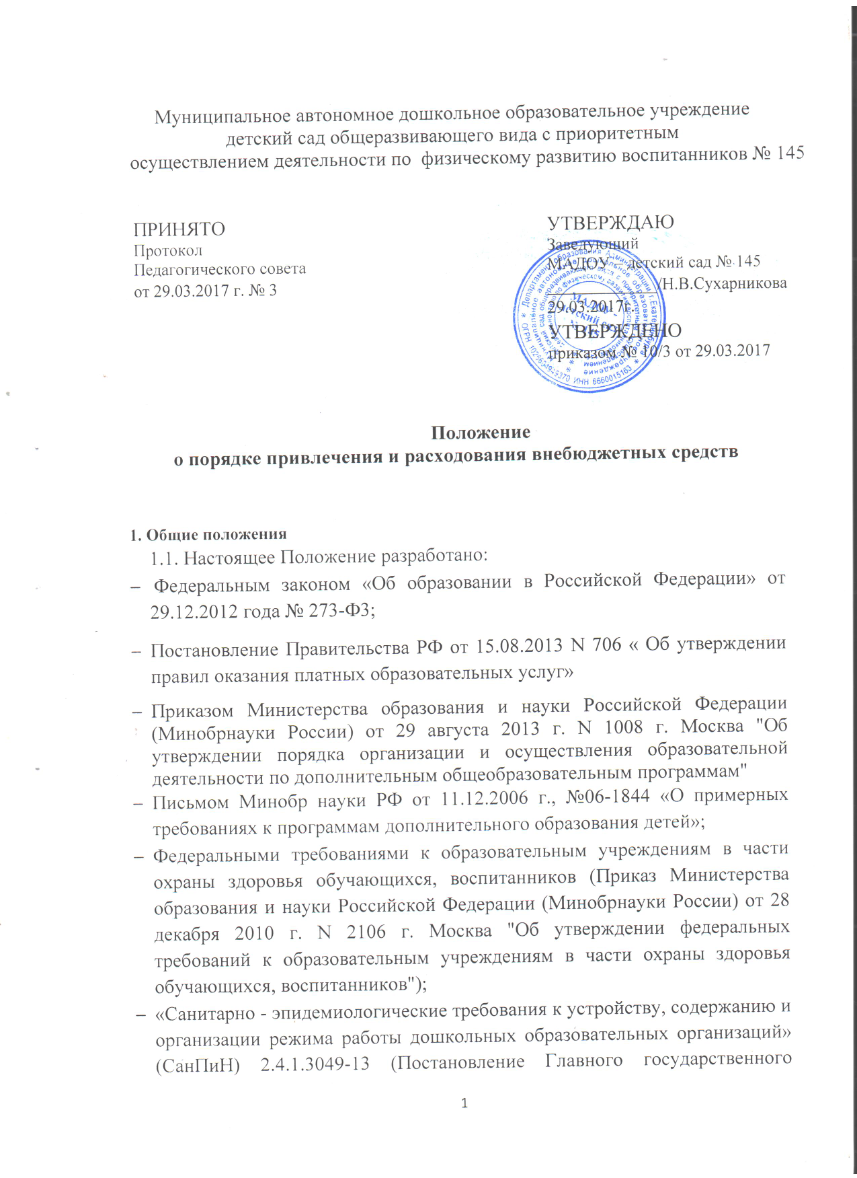
- санитарного врача Российской Федерации от 15 мая 2013 г. N 26 г. Москва "Об утверждении СанПиН 2.4.1.3049-13 "Санитарно-эпидемиологические требования к устройству, содержанию и организации режима работы дошкольных образовательных организаций").
- Уставом и правовыми актами ДОУ.
1.2. Источником формирования имущества Муниципального автономного дошкольного образовательного учреждения детский сад общеразвивающего вида с приоритетным осуществлением деятельности по физическому развитию воспитанников № 145 (далее Организация), в том числе финансовых ресурсов, наряду с бюджетными субсидиями, являются: доходы от выполненных работ, оказания услуг, реализации продукции при осуществлении приносящей доход деятельности, разрешенной Уставом Организации; добровольные имущественные взносы и пожертвования; другие, не запрещенные законодательством РФ, поступления.
1.3.Организация вправе осуществлять приносящую доход деятельность в соответствии с Уставом.
Доходы, полученные от приносящей доходы деятельности и приобретенное за счет этих средств имущество, поступают в самостоятельное распоряжение Организации и используются Организацией только на цели, определенные Уставом.
1.4. Имущество, приобретенное за счет доходов от приносящей доход деятельности, является собственностью муниципального образования «город Екатеринбург» и может быть изъято Департаментом только при реорганизации или ликвидации Организации.
Имущество, подаренное Организации третьими лицами, является собственностью муниципального образования «город Екатеринбург».

2. Привлечение денежных средств
2.1. Организация вправе привлекать в порядке, установленном законодательством РФ, дополнительные финансовые средства за счет предоставления платных дополнительных услуг, а также за счет добровольных пожертвований, целевых взносов физических и (или) юридических лиц.
2.2. Доход от указанной деятельности используется Организацией в соответствии с законодательством РФ и уставными целями.
2.3. Основным принципом привлечения дополнительных средств Организации служит добровольность их внесения.
2.4. Стоимость оказываемых платных образовательных услуг определяется по соглашению между исполнителем и потребителем.
2.5. Средства, направленные на оказание платных образовательных услуг и денежные благотворительные взносы, направленные на нужды Организации, осуществляются только на расчетный счет через квитанцию.
2.6. Организация обязана в сроки, указанные в Постановлении Администрации города Екатеринбурга от 21.03.2013 № 939 «Об утверждении Положения «Об учете в реестре муниципального имущества муниципального образования «город Екатеринбург» сведений о муниципальном имуществе», представлять в Департамент заявление с приложением заверенных копий документов для внесения в реестр муниципального имущества муниципального образования «город Екатеринбург» сведений о приобретении имущества за счёт доходов, полученных от приносящей доход деятельности, об имуществе, подаренном Учреждению третьими лицами, а также изменившиеся сведения об имуществе, находящемся в оперативном управлении Организации.

3. Порядок распределения денежных средств, полученных от дохода по платным образовательным услугам
3.1. На оказание каждой платной образовательной услуги, предусмотренной договором, составляется смета, которая утверждается заведующим Организации.
3.2. Расходование привлеченных денежных средств осуществляется в соответствии с утвержденным планом финансово-хозяйственной деятельности на цели развития Организации и оплату труда привлеченного персонала.
3.3. Ведение бухгалтерского учета осуществляется на основании Приказа МФ РФ (Минфин России) от 16 декабря 2010 г. N 174н «Об утверждении Плана счетов бухгалтерского учета бюджетных учреждений и Инструкции по его применению».
3.4. Доход от платных образовательных услуг используется Организацией в соответствии с уставными целями на возмещение затрат на обеспечение образовательного процесса, в том числе на увеличение расходов по заработной плате в соответствии с данным Положением.
3.5. Общая сумма денежных средств от дохода по платным образовательным услугам распределяется при следующем соотношении:
1). ФОТ
- Заработная плата;
- Начисления на выплаты по оплате труда;
2). Развитие материальной базы и содержание помещений, в том числе:
- Текущий ремонт;
- Прочие работы, услуги;
- Прочие расходы;
- Увеличение стоимости основных средств;
- Увеличение стоимости материальных запасов;
3.6. Данное распределение является примерным.
3.7.Стоимость образовательных услуг может меняться не чаще одного раза в квартал в зависимости от уровня инфляции.
3.8. Организация вправе привлекать специалистов для оказания платных образовательных услуг и осуществлять оплату труда на договорной основе.
3.9. Оплата за платные образовательные услуги может производиться только в безналичном порядке.
Расчеты производятся через банки, по квитанции со штрих-кодом установленного образца на лицевой счет Организации.

